８／１２青森県主催の講演（実験）概要

日時：平成２５年８月１２日（月）１４：３０～１６：００
会合名：電気・エネルギー学習会（電気・エネルギー親子体験学習会の一部）
対象：青森県内の小学生（４年～６年の児童）とその保護者 ３０名（１５組）
テーマ：電気・エネルギーについて
実習案：川村式コマによる電磁誘導（工作・実習）、
分光筒で省エネルギーを考える（実習）
内容：電気やエネルギーについてのお話及び実験工作
（理科に興味がある児童・保護者が参加する予定で、電気・エネルギーに関するお話と実験や工作の指導をお願い致したく存じます。実験材料費は負担します）
場所：「堺市クリーンセンター臨海工場」
〒590－0901堺区築港八幡町１番７０
ＴＥＬ：072－282－7400
旅程案：
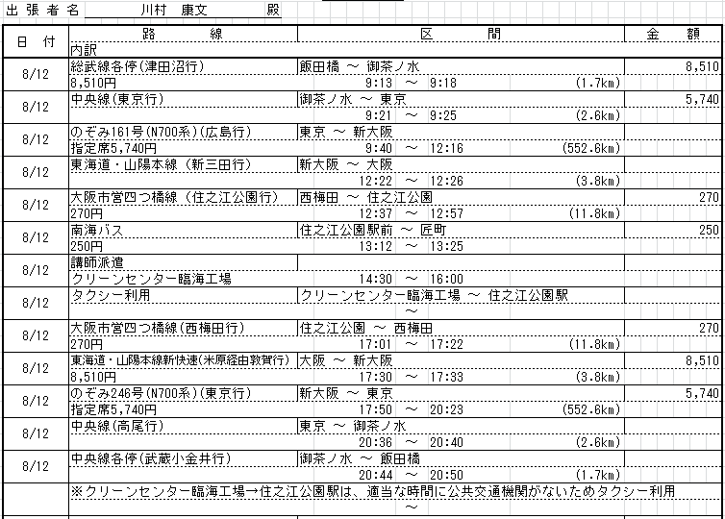●８月１２日(月)

お待ち合わせ場所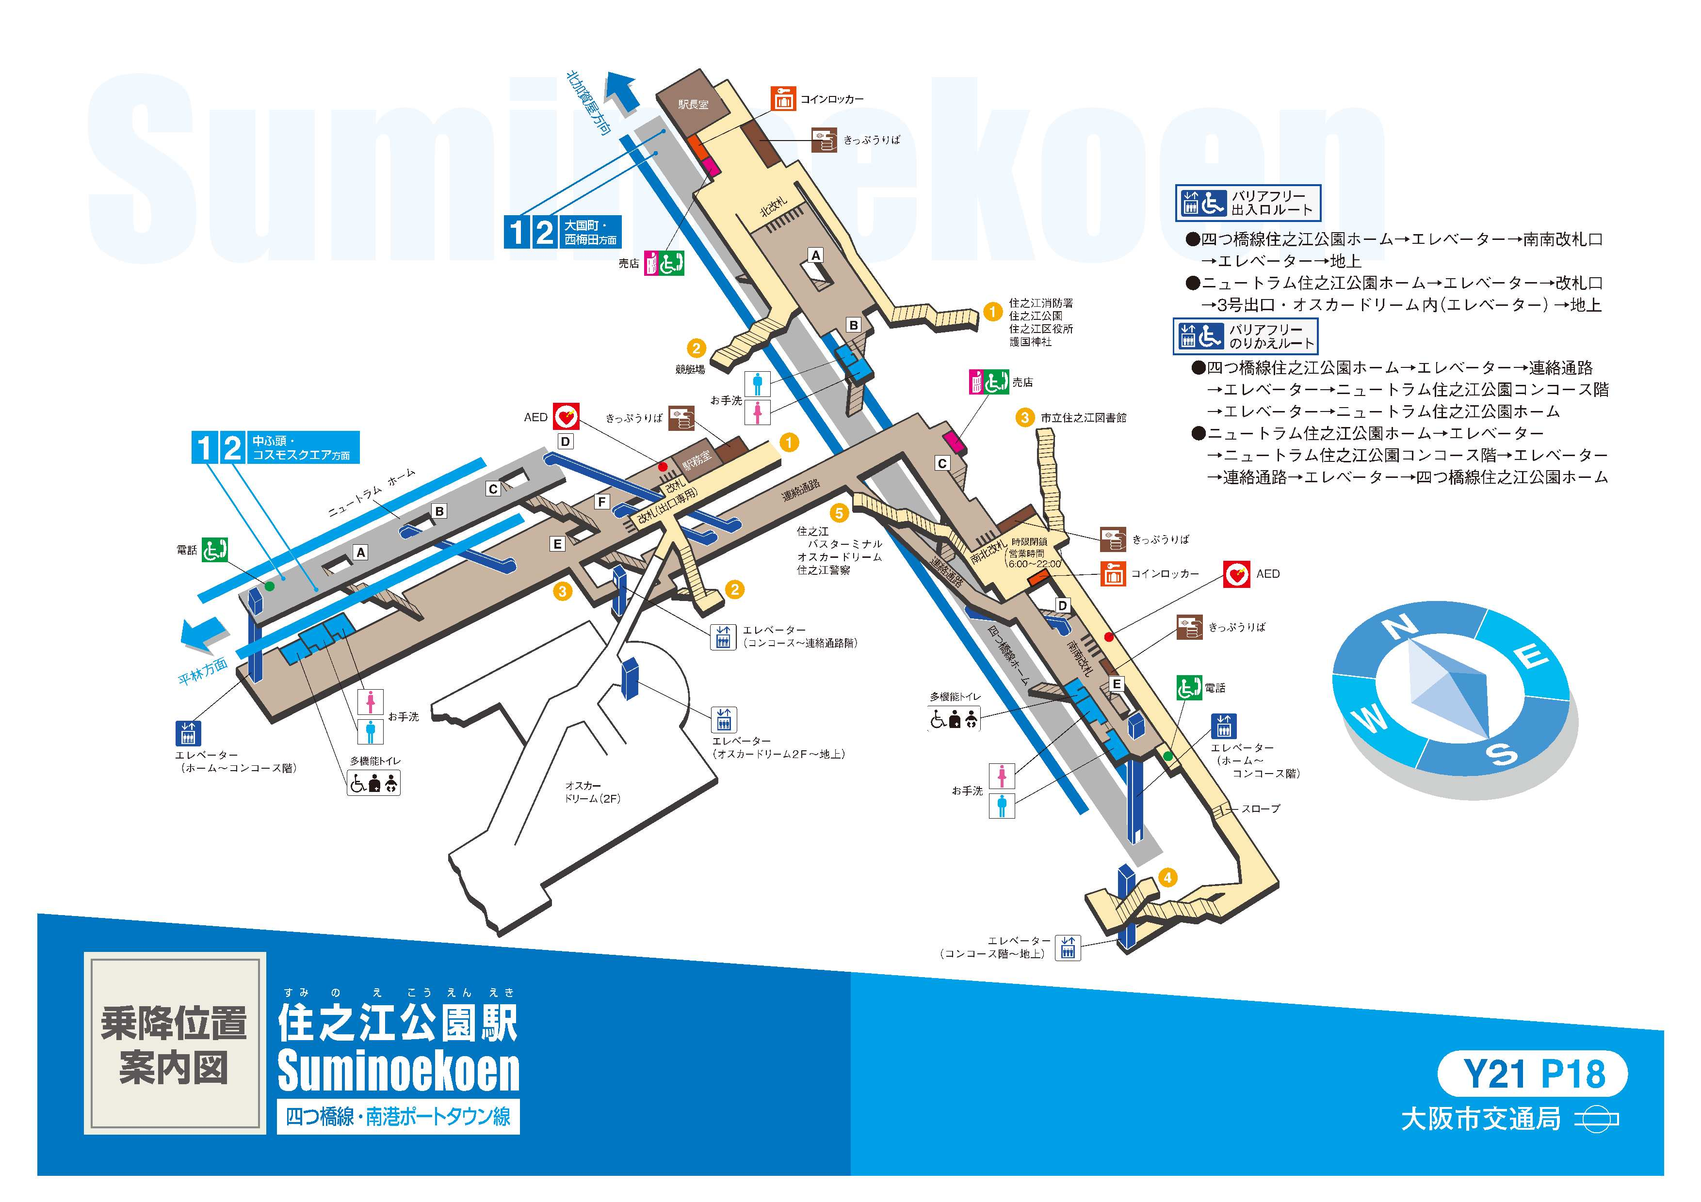
住之江公園駅 南北改札でのお待ち合わせでお願い致します。
同行させて頂きます宇井も、先生と同じ電車で向かいます。

平成25年度 電気・エネルギー親子体験学習会（大阪）日程（案）

１ 開催年月日 平成２５年８月１１日～８月１３日の２泊３日

２ 参 加 者 小学校４～６年生の親子 各回１５組３０名

３ 開催日程
【８月１１日（日）】
９：４０ 青森空港集合
１０：５０ 青森空港発
１２：２０ 伊丹空港着
（昼食）
１３：３０ 伊丹空港発
１４：３０ 関西電力ＰＲ館「エナレッジ」着（大阪市北区）
借上バス
・体験・工作コーナー（４０分）
・自由見学（６０分）
※休館日：水曜日
１６：３０ 同施設発
１７：００ 宿泊先着（大阪市内）

【８月１２日（月）】
８：３０ 宿泊先発
借上バス
９：００ 関西電力(株)南港発電所（エル・シティ・ナンコウ）着
（大阪市住之江区）
・概要説明（２０分）
・環境・エネルギー実験教室（３０分）
・構内見学（４０分）
※平日のみ見学可
１１：００ 同施設発（昼食）

１３：３０ 堺市クリーンセンター臨海工場（堺市堺区）着
・概要説明(２０分)
・施設内見学（４０分）
・電気・エネルギー学習会（９０分）
講師による電気の実験 など
※平日のみ見学可
１６：００ 同施設発
１６：３０ 宿泊先着（大阪市内）

【８月１３日（火）】
９：００ 宿泊先発
９：３０ 大阪市立科学館着（大阪市北区）
借上バス
・プラネタリウム（４５分：１０：００～１０：４５）
・サイエンスショー（３０分：１１：００～１１：３０）
・自由見学（６０分）
※休館日：月曜日
１２：３０ 同施設発
（昼食）
１３：３０ 伊丹空港着

１５：４５ 伊丹空港発
１７：１０ 青森空港着、解散

